Схема № 35
границ территории, прилегающей к Овсищенскому фельдшерско – акушерский пункту по адресу: Ленинградская обл., Сланцевский район, д. Овсище, д. 71
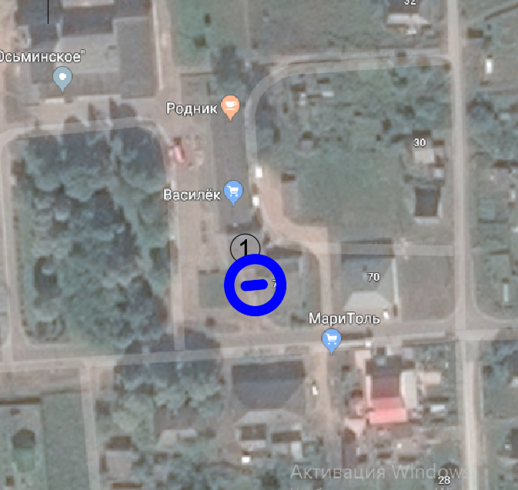
Радиус, определяющий границу территории, прилегающей к объекту, на которой не допускается розничная торговля алкогольной продукции, составляет 10 м.

Условные обозначения:

Вход для посетителей в объект и/или обособленную территорию

Граница территории, прилегающей к объекту, на которой не допускается розничная торговля алкогольной продукции
Овсищенский фельдшерско – акушерский пункт

